2022年邵阳市大祥区建设工程安全和质量监督站部门整体支出绩效评价

为加强预算资金绩效管理，切实提高预算资金使用效益，进一步提升预算绩效管理水平，根据《中共中央国务院关于全面实施预算绩效管理的意见》（中发〔2018〕34号）、《中共湖南省委办公厅 湖南省人民政府办公厅关于全面实施预算绩效管理的实施意见》（湘办发〔2019〕10号）和《邵阳市财政局关于开展2022年度部门整体支出绩效评价工作的通知》（邵财绩〔2022〕21号）等有关规定，本部门对整体支出绩效进行了自评，现将评价情况报告如下：

一、单位情况
（一）基本情况。
1．主要职能。
(1)、宣传贯彻和执行国家、省、市、区关于建设事业的方针、政策和法规，研究制定全区建筑工作相关的发展战略、产业政策、年度计划、中长期规划和改革方案。
(2)、配合市建设局对全区建造市场、建筑行业进行管理。
(3)、协助做好全区建筑企业的安全工作，负责全区有关建设工程安全及质量监督工作。
- 机构情况。
根据区委、区政府批准的《中共邵阳市大祥区区委办公室 邵阳市大祥区人民政府办公室 关于印发<区人民政府职能转变和机构改革方案>的通知》(大编发【2002】6号)，设立大祥区建设工程安全和质量监督站及其内设机构。大祥区建设工程安全和质量监督站部门事业编制6人。
- 人员情况。
邵阳市大祥区建设工程安全和质量监督站在职事业人员6人，退休人员2人，共计8人。在职人员较2021年增加2人。
二、收入支出预算执行情况分析
（一）收入支出预算安排情况。
2022年，本部门年初预算收入57.91万元，比上年增加11.57万元，增加24.97%,其中：一般公共预算财政拨款收入年初预算57.91万元，比上年增加11.57万元，增加24.97%。
2022年，本部门年初预算支出57.91万元，比上年增加11.57万元，增加24.97%，其中：人员经费支出预算2.85万元，比上年增加9.45万元，增加21.77%；公用经费支出预算5.06万元，比上年增加2.12万元，增加72.11%；项目经费支出0万元，较上年无增减变动。
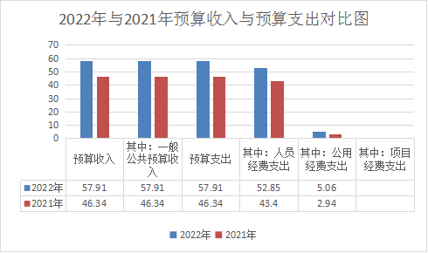
（二）收入支出预算执行情况。
2022年收入预算执行数73.15万元，较上年增加22.68万元，增长44.94%。其中：一般公共预算收入72.66万元，较上年增加22.19万元，增长43.97%；政府性基金预算收入0万元，较上年无增减变动；国有资本经营预算收入0万元，较上年无增减变动；其他资金收入0.49万，较上年增加0.49万元。
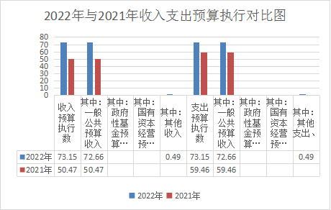
2022年支出预算执行数73.15万元，较上年增加13.69万元，增加23.02%。其中：一般公共预算支出72.66万元，较上年增长13.2万元，增长22.2%；政府性基金预算支出0万元，较上年无增减变动；国有资本经营预算支出0万元，较上年无增减变动；其他资金支出0.49万元，较上年增加0.49万元。

1．收入支出与预算对比分析。
2022年年初收入预算57.91万元，年末收入预算执行数73.15万元，完成收入预算的79.15%。
2022年年初支出预算57.91万元，年末支出预算执行数73.15万元，完成支出预算的79.15%。
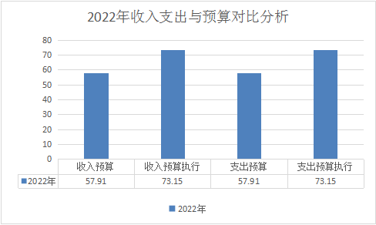
2．收入支出结构分析。
本年收入合计73.15万元，其中：财政拨款收入72.66万元，占99.33%；上级补助收入0万元，占0%；事业收入0万元，占0%；经营收入0万元，占0%；附属单位上缴收入0万元，占0%；其他收入0.49万元，占0.67%。
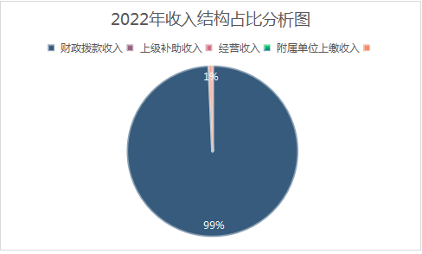
本年支出合计73.15万元，其中：基本支出73.15万元，占100%；项目支出0万元，占0%；上缴上级支出0万元，占0%；经营支出0万元，占0%；对附属单位补助支出0万元，占0%。

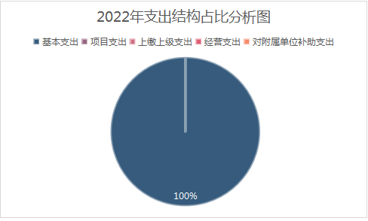
3．支出按经济分类科目分析。
（1）“三公”经费支出情况：2022年“三公”经费预算数0万元，预算执行数0万元。预算执行数较上年无变动。
（2）会议费支出情况：2022年会议费支出0万元，较上年无增减变动。
（3）培训费支出情况：2022年培训费支出0万元，较上年减少0.17万元。
（三）年末结转和结余情况。
1．2022年年末结转结余0万元，较上年无增减变动。其中：一般公共预算财政拨款0万元，较上年无增减变动；政府性基金预算财政拨款0元，较上年无增减变动；国有资本经营预算财政拨款0元，较上年无增减变动。
- 部门整体支出绩效情况
1、2022年度预算安排支出主要用于保障单位正常运转的日常支出，包括基本工资、津贴补贴、社会保障、机关事业单位基本养老保险、住房公积金和日常公用经费等，完成日常工作任务，保障各项工作正常运转。
2、深入开展高层建筑火灾、居民自建房、在建房屋市政工程领域安全隐患排查治理，落实安全生产责任，杜绝生产安全事故。并积极配合区应急管理局做好项目工地的督促检查和安全事故的调查处置工作。
- 预算管理情况
- 财务管理
据自身业务开展情况制定了财务管理、预算管理、资金支出管理、资产管理、采购管理、合同管理、项目支出预算管理、预算绩效管理、项目支出事前绩效评估管理、财政支出绩效跟踪管理、财政支出绩效评价管理等方面制度，各项制度相对健全，部门内部财务管理制度及会计核算制度基本完整、合规。
（二）资产管理
结合本单位实际情况，规范和加强各部门的资产管理工作，维护国有资产的安全完整、合理配置和有效利用。
（三）绩效管理
对项目的绩效目标实现程度、项目预算资金拨款到位情况及预算执行情况，进行绩效监控，提高预算执行效力和项目资金使用效率。对偏离绩效目标项目和预期无效项目及时采取措施予以纠正。继续开展成本预算绩效分析，充分利用成本绩效分析形成的成果，强化支出标准对预算核定的约束作用。真正实现预算编制有目标、执行过程有监控、预算完成有评价，不断强化绩效理念并逐步融入预算编制、执行、公开全过程，将降成本、提效益的理念贯穿于各项工作当中。
- 存在的主要问题及原因分析
年初预算安排资金有待提高。2022年年初预算数为57.91万元，当年决算数为72.66万元，主要是由于年初预算有些经费未全额预算安排。
- 评价结论
根据部门整体支出绩效评价指标进行评价，逐项打分，邵阳市大祥区建设工程安全和质量监督站2022年度部门整体支出绩效评价等级为“良好”。

